出國報告（出國類別：業務接洽）

國軍退除役官兵輔導委員會102年下半年赴大陸地區訪問
高額遺產繼承人報告

服務機構：嘉義榮民服務處
姓名職稱：輔導員蕭景聰
派赴國家：中國大陸
出國期間：102年10月25日至11月1日
報告日期：102年11月11日
摘要
本會為協助各遺產管理機構善盡遺產管理人責任，針對遺產繼承疑慮之個案，每年依經費狀況，分上下半年遴選職員訪問大陸地區繼承人，藉以瞭解繼承案申請人與亡故榮民間親屬關係是否有異，藉以輔佐各機構審認親屬關係之認定；本次訪問時間為102年10月25日至11月1日共計8日，地點為山東省濟南市、淄博市、日照市、濟寧市及河南省濟源市，訪問案件4件，訪問相關人員18人。

目錄
壹、 目的 1
貳、 訪問過程 1
一、 訪問日期 1
二、 訪問人員 1
三、 訪問地點 1
四、 訪問對象 1
五、 訪查情形………………………………………………………………………1
參、訪問心得 2
一、 車班資訊，雜亂不清 2
二、 距離遙遠，乘車費時 2
三、 蒐集資料，困難重重 2

肆、建議事項 2
一、 做好經驗傳承 2
二、避免不同省份案件查訪 2
伍、結語 3
陸、訪視照片….…………………………………………………………………….3

- 目的
本會為協助各遺產管理機構善盡遺產管理人責任，針對遺產繼承疑慮之個案，每年依經費狀況，分上下半年遴選職員訪問大陸地區繼承人，藉以瞭解繼承案申請人與亡故榮民間親屬關係是否有異？藉以輔佐各機構審認親屬關係之認定；本項任務迄今已訪查90餘案，發現繼承身分有疑慮案件計有20餘件，防止遺產冒領金額達新臺幣9仟餘萬元，對於各機構遺產繼承審核，實有助益。

訪問過程

訪問日期：102年10月25日至11月01日計8天。

訪問人員：彰化縣榮民服務處副處長郭芸生
嘉義榮民服務處輔導員蕭景聰

訪問地點：山東省濟南市、淄博市、日照市、濟寧市、河南省濟源市。

訪問對象：繼承案4案，繼承人18位。

五、 訪問情形：
(一)訪問王○英、王○愛、王○柱、王○和、王○華情形：
訪視小組在聯繫人李○順引領下，由歷城區驅車前往歷下區劉智遠村，
繼承人住處位於該村巷弄內，屋外無門牌號碼，經詢問附近民眾確認地
址後，與申請繼承人王○英及再轉繼承人王○愛、王○柱、王○和、王
○華等人面談，並提示相關文件、書信、合照、親族墓碑照等供參。
(二)訪問昃○才、昃○春、孫○芬、昃○霞情形：
訪視小組乘坐出租車前往昃○才住處，該處位於火車站後方，因門牌紊
亂，出租車師傅建議訪查小組步行詢問，並代為溝通請昃○才至樓下接
應至住處，訪談中得知昃○玉等3人已亡故，遂與再轉繼承人昃○春、
孫○芬、昃○霞等人聯繫並前往訪視，受訪者提供往來書信、合照，並
由昃○春等人口中瞭解昃○美、昃○花及其後代目前情形，並告知再轉
繼承人權利及後續如何辦理事宜。
(三)訪問賈○生、賈○明、賈○亮情形：
訪視小組乘出租車前往夏庄鎮大河西村，該村是一偏僻村落，道路狹
小，出租車無法駛達目的地，訪查小組於途中下車沿途詢問，步行約5
分鐘到達目的地，受訪者提供族譜供參，訪視小組並訪問鄰居趙○珍，
證明賈○生確有回來探望。
(四)訪問劉○旺、劉○山、劉○員、劉○賢、劉○籠、張○蘭情形：
本案因所留資料地址為河南省濟源市五龍口鎮裴村，無確切地址，出
租車無法前往，訪視小組遂聯繫劉○旺約定地點，由其帶領前往住處
，與申請再轉繼承人劉○旺等人面談，證實原檢送親屬關係公證書及
委託公證書是錯誤的，經訪談結果確認其繼承權已不存在。

参、訪問心得：

車班資訊，雜亂不清：
大陸交通雖便利，但乘車資訊卻非常混亂，網路上雖可蒐集相關資訊，惟經實地走訪，各地車站發車時間與網路資訊仍有些微差距，訪問時仍須提前確定車班並預留時間，才不至於錯過車班，延誤行程。投宿旅館時，可詢問櫃檯人員相關交通乘車資訊，有時可以獲得一些意想不到的收穫。

距離遙遠，通車費時：
本次訪問案件地點為山東省及河南省，省與省之間距離相當遙遠，有時火車車班1天只有1班，如從山東濟寧市至河南省濟源市，1天只有下午2點多1班火車，如撘乘該班火車，那上午的時間對於和時間賽跑的訪查小組而言，是奢侈的浪費；如搭乘長途汽車又需中途轉乘，相當耗時，且大陸長途汽車品質尙比不上台灣客運公司，長途搭乘讓人難以忍受。

蒐集資料，困難重重：
本次訪問過程中，各繼承人均能充分配合，儘可能提供相關佐證資料，查訪過程雖歷經千辛萬苦，如缺少門牌尋找不易、地方方言溝通困難、戶籍資料不齊等，歷次訪查人員均有描述，此問題迄今仍未有解決之策。

肆、建議事項：

做好經驗傳承：
赴大陸實地驗證政策已行之多年，惟每次派赴大陸人員均不相同，但所遇困難點確是大同小異，欲達成之目標是一致的，即幫助各單位儘可能釐清爭議點，故經驗傳承即相當重要，藉由前人的各種經驗，可以讓後人知道所面臨的問題，出發前可以多加準備應對之策，相信一定可以事半功倍，順利完成任務。

二、 避免不同省份案件查訪：
大陸地區幅員廣大，省與省之間的距離通常都是台北與高雄通車距離的
好幾倍，如果安排不同省份案件查訪，將耗費寶貴時間於通車上，應儘
可能安排同ㄧ省份進行訪查，將時間耗費於各案件爭議事項查證上，帶
回更多資料供各單位參考。

伍、結語:
本次赴大陸山東省及河南省訪查高額遺產繼承人，除瞭解各繼承人現況及其親屬關係外；部分個案繼承人現已亡故，藉著訪視機會，告知後人辦理再轉繼承之作法，有效維護被繼承人及繼承人權益，並彰顯我國對於人民權利的重視，及榮民遺族的照顧。

陸、訪視照片：
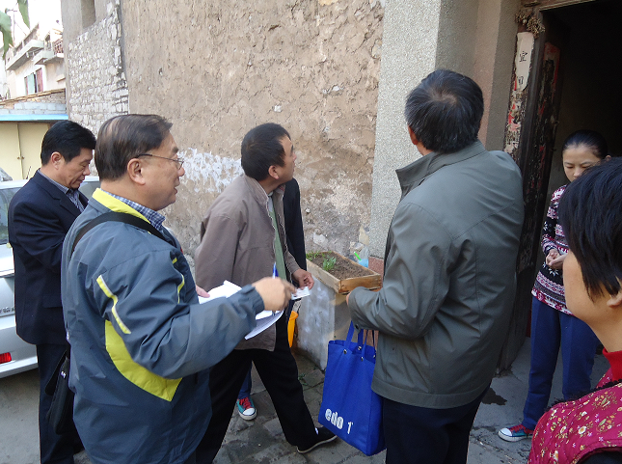

訪查小組詢問確認地址
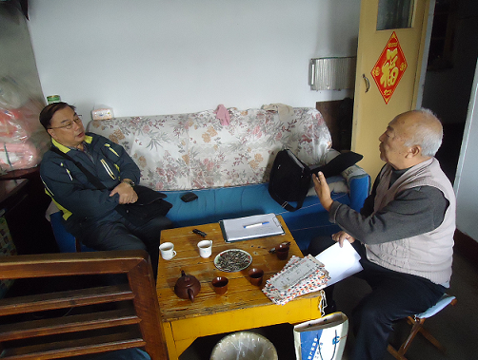

訪查小組訪談情形照片

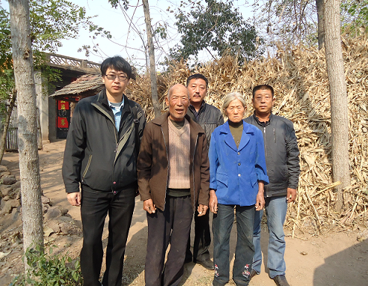

訪查小組與受訪人合照
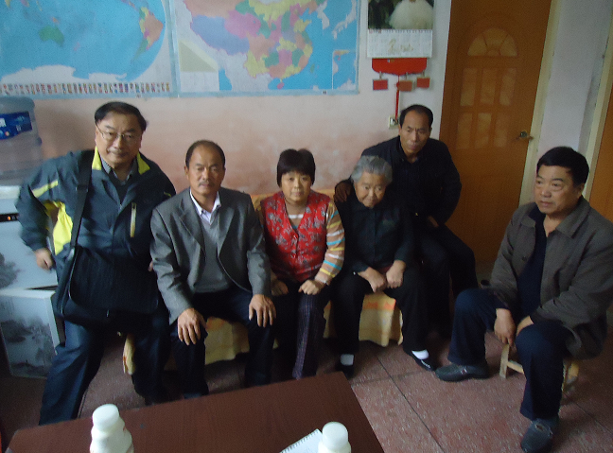
訪查小組與受訪人合照

